Калуга – славный городок ☺

На выходных очередной раз совершили поездку на автомобиле в один из наших городов, Калугу. Ехали по киевской трассе, а дальше ушли в сторону Калуги. Дорога заняла около 1, 5 часа.
По центральной улице Кирова проходит что-то вроде маленького бульварчика, получается всего две полосы в одну сторону и в другую. С двух сторон она заканчивается круговым движением, где расположены зоны отдыха.
Например, на Площади Победы находится большой монумент, фонтаны, барельефы.

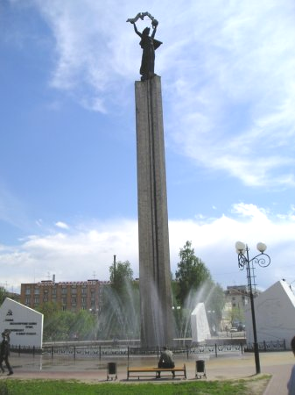 | 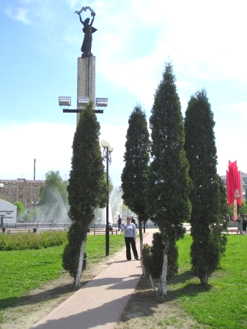

Очень красиво в хорошую солнечную погоду.

Так же на этой улице находится торгово-развлекательный центр Калуга XXI век, где есть современный кинотеатр.

В городе есть памятники архитектуры:

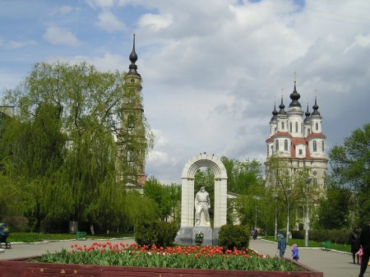

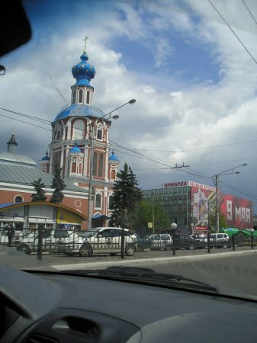

Музей Циолковского:

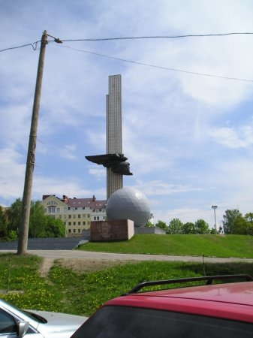

Улицы в городе довольно узкие, нет широких проспектов, а сами дороги не очень хорошего качества.

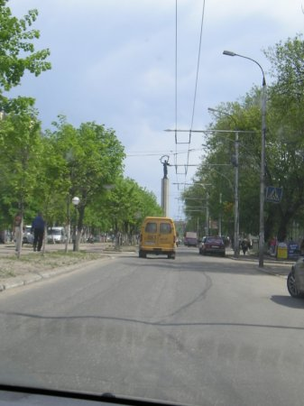
Мы остановились в гостинице «Ташир», минут 10 пешком от центра. За 1700 мы получили довольно большой однокомнатный номер с балкончиком, автостоянкой и включенным завтраком с 8-10.
Обстановка в номере тоже была очень приличная. Еще одно приятное обстоятельство, что расчетного часа там не было, во сколько заехал, во столько на следующий день можешь выезжать. Очень удобно, я считаю. Встретили такое первый раз в наших гостиницах. Сама гостиница 3-х этажная в современном здании, с отличным фойе и уютными холлами. (Как выяснилось позднее, сейчас эту гостиницу уже закрыли, и здание планируется передать какому-то банку, но вывеска пока осталась. Информация - июнь 2007г.)
В Калуге также есть водохранилище, расположенное на Оке, но набережной для прогулок там нет, к сожалению.
В обратную сторону, в Москву, решили срезать и выехать на шоссе по другой параллельной дороге, ведущей на Малоярославец, и пожалели об этом :(. В начале дорога хорошая, но дальше одни кочки да ухабы, проходит через какие-то деревушки. Не советую! Кстати, после поворота на Калугу на дороге среди леса прячется ДПС с пушкой. Дело в том, что там очень хорошая дорога для превышения скорости. Сразу этот пост можно не заметить, а потом уже будет поздно. Наша встреча с ними состоялась на обратном пути в Москву. Да... Решили все на месте (100 руб.)

Желаю удачи в путешествиях и в освоении Калуги!

На основании своего же отзыва:
http://travel.mail.ru/?mod=story&story_id=68220
Время отдыха: Май 2006 - Опубликовано: 23 Мая 2006

